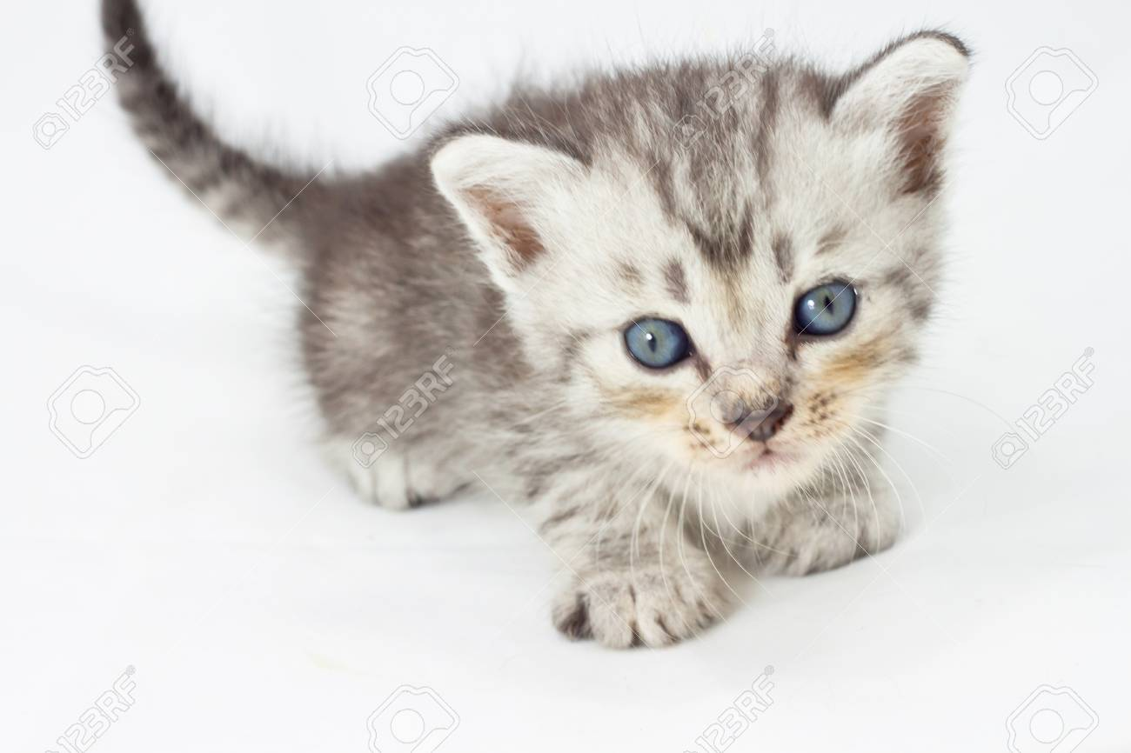
KAJ JE TEBI MUCEK MALI

KAJ JE TEBI MUCEK MALI?
MJAV, MJAV, MJAV.
DA SE MI TAK MILO JOČEŠ?
MJAV, MJAV, MJAV.

DEKLE ME JE OBDOLŽILA,
MJAV, MJAV, MJAV,
DA SEM JI KLOBASO SNEDEL,
MJAV, MJAV, MJAV.

ONA JO JE SAMA VZELA,
MJAV, MJAV, MJAV,
IN JE HLABCU KLOBASO NESLA,
MJAV, MJAV, MJAV.

JAZ PA SEM SKOZ LINO GLEDAL,
MJAV, MJAV, MJAV.
KO JE HLAPEC KLOBASO JEDEL,
MJAV, MJAV, MJAV.

NAJVEČ PA ZASLUŽ TASTARA,
MJAV, MJAV, MJAV.
KER TAK ŠVOH KLOBASE ŠPARA,
MJAV, MJAV, MJAV.

